**Java Web开发**

**实验一**

**作业报告**

|  |  |
| --- | --- |
| 学 院 | 计算机 |
| 所在系 班 级 | 2017软件工程系5班 |
| 学 号 姓 名 | 04171306叶铭浩 |
| 指 导 教 师 | 郭晓燕 |
| 完 成 时 间 | 2019年3月4 |

# 实验题目

1.熟悉MyEclipse环境，在软件下绑定JDK和Tomcat，新建项目并运行；（必做）

2.在MyEclipse环境下新建一个项目取名为WebTest+学号（必做）

* 1. 在该项目的Webroot目录下创建一个JSP程序（可选择第一章课件上的例题或者书上P16页的例题），并在IE下运行；
  2. 将课件第一章的例题input.jsp、receive.jsp内容拷入项目中。并运行访问该JSP页面；

3.练习Html网页中表单的用法，参考test1文件夹下的input.jsp/receive.jsp（文件内容附在最后），自己设计新建一个表单（登录页面，页面中显示学号、姓名，表单设计还可参考第三章P57页 form-get.html文件）

4.预习第二章，编写并运行第P29页例题HelloServelt.java文件。

# 分析与设计

1.配置好Tomcat和设置好utf-8格式。

拷入input.jsp、receive.jsp

2.练习表单

3.导入Servlet.api

# 关键源码（部分）

2.a *MyJSP.jsp*

<%@ **page contentType**="**text/html;charset=UTF-8**" **language**="**java**" %>  
<**html**>  
 <**head**>  
 <**title**>04171306叶铭浩

</**title**>  
 </**head**>  
 <**body**>  
 <**h1 style="color**: **orange"**>实验一，创建一个JSP

</**h1**>  
 </**body**>  
</**html**>

2.b input.jsp

<%@ **page contentType**="**text/html;charset=UTF-8**" **language**="**java**" %>  
<**html**>  
<**head**>  
 <**title**>aa</**title**>  
</**head**>  
<**body bgcolor="#00ffff"**><**Font size=8**>  
 <**Form action="receive.jsp" method=get name=form**>  
 <**p**>请输入下列信息：</**p**>  
 <**br**>输入你的姓名：<**input type="text" name="name" value="张三"**></**br**>  
 <**br**>选择性别：<**input type="radio" name="R" value="男" checked="default"**>男  
 <**input type="radio" name="R" value="女"** >女  
 <**br**>选择你喜欢的歌手：  
 <**input type="checkbox" name="superstar" value="张歌手"**>宋歌手  
 <**input type="checkbox" name="superstar" value="李歌手"**>杀歌手  
 <**input type="checkbox" name="superstar" value="刘歌手"**>刘歌手  
 <**input type="checkbox" name="superstar" value="王歌手"**>王歌手  
 </**br**>  
 <**input type="hidden" value="这是隐藏信息" name="secret"**>  
 <**input type="submit" value="提交" name="submit"**>  
 </**Form**>  
  
</**Font**>  
</**body**>  
</**html**>

2.b receive.jsp

<%@ **page contentType**="**text/html;charset=UTF-8**" **language**="**java**" %>  
<**html**>  
<**head**>  
 <**title**>bb</**title**>  
</**head**>  
<**body bgcolor="cyan"**>  
 <**Font size=8**> <**a href="index.jsp"**>回到首页</**a**>  
 **<%** request.setCharacterEncoding(**"utf-8"**);  
 String yourName=request.getParameter(**"name"**);  
 String yourSex=request.getParameter(**"R"**);  
 String secretMess=request.getParameter(**"secret"**);  
 String personName []=request.getParameterValues(**"superstar"**);  
 out.println(**"<p>你的名字："**+yourName+**"</p>"**);  
 out.println(**"<p>你的性别："**+yourSex+**"</p>"**);  
 out.println(**"<p>你喜欢的歌手："**);  
 **if**(personName==**null**){  
 out.print(**"一点都不喜欢"**);  
 }  
 **else**{  
 **for** (**int** k = 0; k < personName.**length** ; k++) {  
 out.println(**" "**+personName[k]);  
 }  
  
 }  
 out.println(**"<p> hidden提交的值："**+secretMess);  
 **%>** <**p**>姓名：**${**param.name**}**</**p**>  
 <**p**>ttt**${**paramValues.superstar**}** </**Font**>  
  
</**body**>  
</**html**>

3.jsptext.jsp

*<%--  
 Created by IntelliJ IDEA.  
 User: asus  
 Date: 2019/3/11  
 Time: 1:36  
 To change this template use File | Settings | File Templates.  
--%>*<%@ **page contentType**="**text/html;charset=UTF-8**" **language**="**java**" %>  
<**html**>  
<**head**>  
 <**title**>textjsp</**title**>  
</**head**>  
<**body**>  
 <**form method="get" action="encoding"**>  
 <**br**>x学号：<**input type="text" name="idGet" value="04171306"**></**br**>  
 <**br**>姓名：<**input type="text" name="nameGet" value="ymh"**></**br**>  
 <**br**>密**&nbsp;**码：<**input type="password" name="pwd"**></**br**>  
 <**button**>登入</**button**>  
  
 </**form**>  
</**body**>  
</**html**>

4.HelloServlet.java

**package** cc.openhome;  
  
**import** javax.servlet.annotation.WebServlet;  
**import** java.io.IOException;  
**import** java.io.PrintWriter;  
*/**  
 \** ***@author*** *U12  
 \** ***@data*** *2019/3/11 - 1:02  
 */*@WebServlet(**"/hello.view"**)  
**public class** HelloServlet **extends** javax.servlet.http.HttpServlet {  
 **protected void** doPost(javax.servlet.http.HttpServletRequest request, javax.servlet.http.HttpServletResponse response) **throws** javax.servlet.ServletException, IOException {  
  
 }  
  
 **protected void** doGet(javax.servlet.http.HttpServletRequest request, javax.servlet.http.HttpServletResponse response) **throws** javax.servlet.ServletException, IOException {  
 response.setContentType(**"text/html;charset=UTF-8"**);  
 PrintWriter out = response.getWriter();  
 String name = request.getParameter(**"name"**);  
  
  
 out.println(**"<html>"**);  
 out.println(**"<head>"**);  
 out.println(**"<title>Hello Severt</title>"**);  
 out.println(**"</head>"**);  
 out.println(**"<body>"**);  
 out.println(**"<h1> Hello! "** + name + **"!</h1>"**);  
 out.println(**"</body>"**);  
 out.println(**"</html>"**);  
  
 out.close();  
 }  
}

# 运行效果图

2.a

Myjsp.jsp

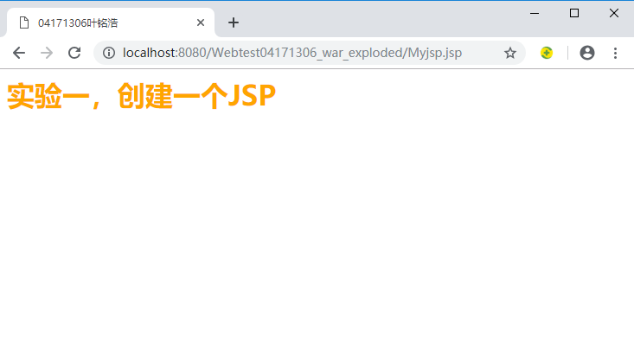

2.b

input.jsp

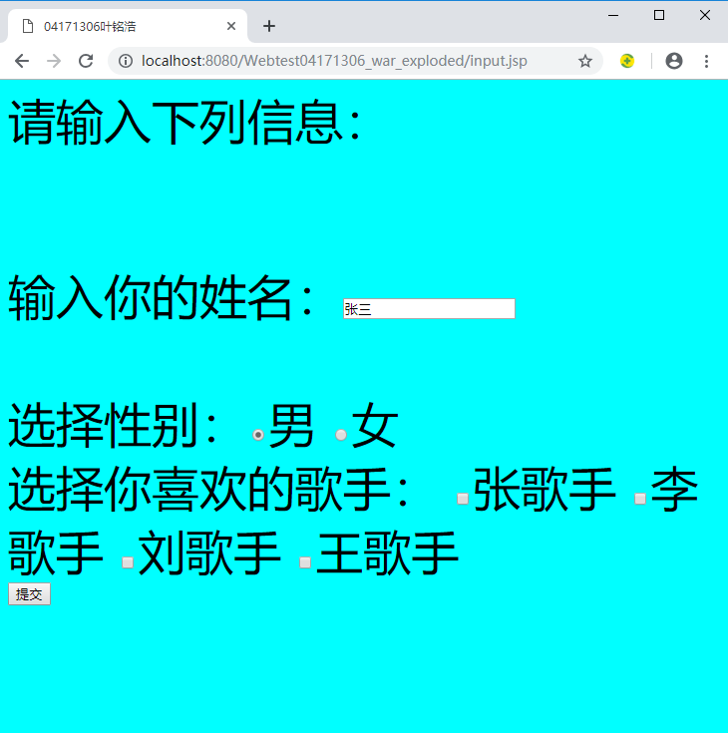

点击提交后，进入receive.jsp页面

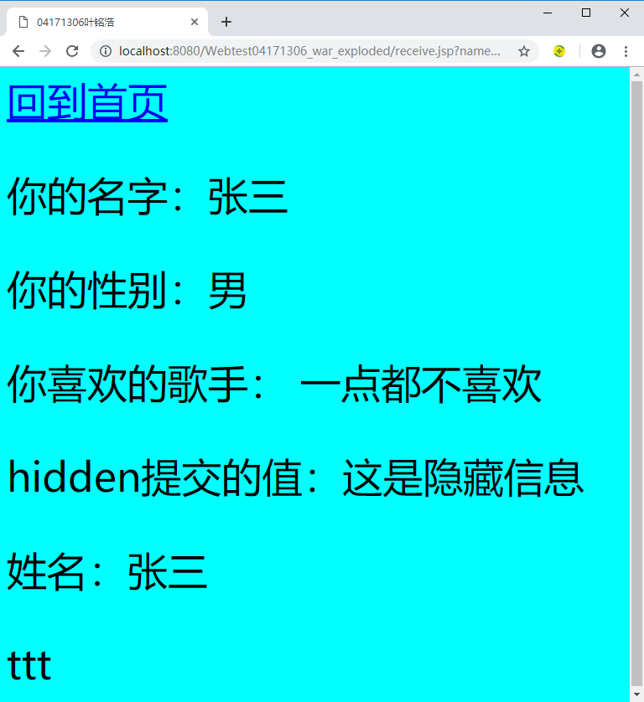

3

Jsptext.jsp

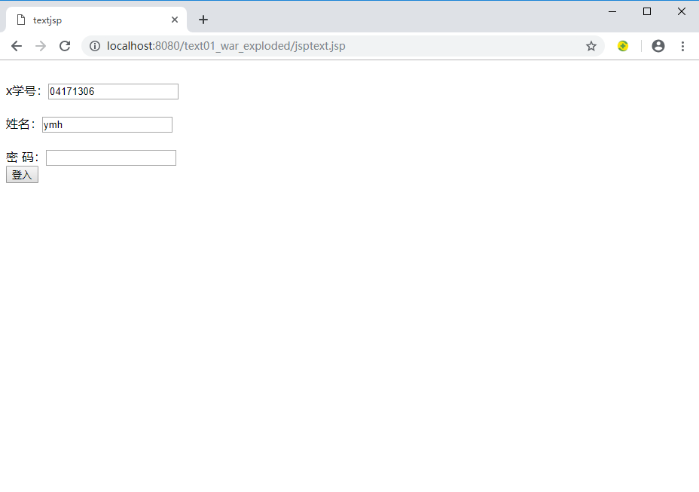

4

HelloServlet.java

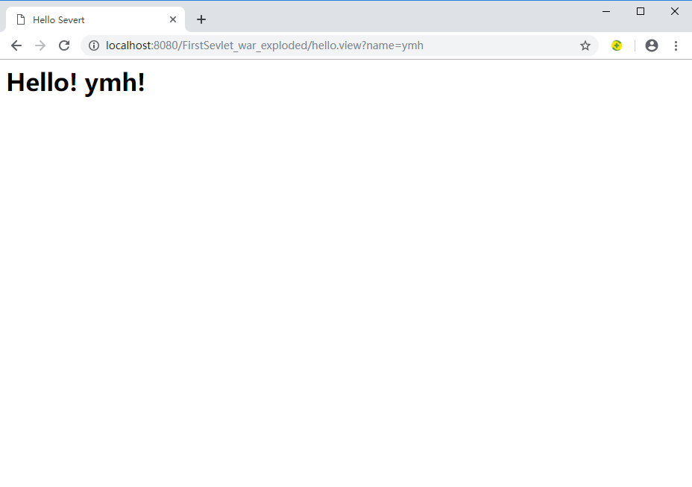

# 收获与问题

1. 熟悉了Tomcat服务器的目录，学会了如何设置Web服务目录。并在其目录下运行一个简单的JSP页面
2. 了解并学会配置IDEA集成开发环境，学会了在其环境下创建工程并发布运行一个JSP程序
3. 学会了在IDEA上导入Servlet.api，运行Servlet文件